{7he_B0tS}

**Multitasker**

**Янислав Любомиров Стоянов (Scrum Trainer)** - [YLStoyanov19@codingburgas.bg](mailto:YLStoyanov19@codingburgas.bg)  
**Ивайло Младенов Абаджиев (Back-End C++)** - [IMAbadzhiev19@codingburgas.bg](mailto:IMAbadzhiev19@codingburgas.bg)  
**Захари Николаев Бонев (Code Check)** - [ZNBonev19@codingburgas.bg](mailto:ZNBonev19@codingburgas.bg)  
**Велимир Владимиров Димитров (Front-End)** - [VVDimitrov19@codingburgas.bg](mailto:VVDimitrov19@codingburgas.bg)  
**Йоан Ангелов Гаврилов (QA Check)** - [YAGavrilov19@codingburgas.bg](mailto:YAGavrilov19@codingburgas.bg)



Преподавател: Виктор Стоев

Бургас 2021

Contents

1. Какво представлява програмата........................3

2. Каква е целта на програмата....................4

3. Използвани функции...................5

Какво представлява?

**Multitasker** представлява програма с няколко подпрограми в нея, като две от които имат няколко нива на трудност.

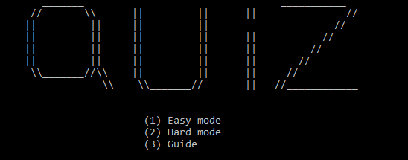

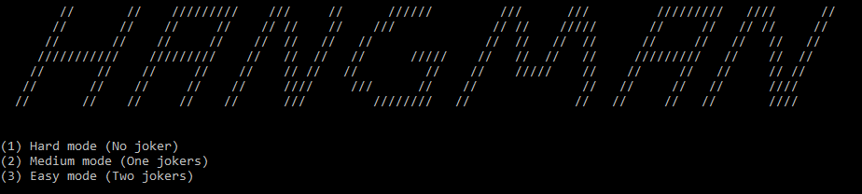

Каква е целта на програмата?

Целта на програмата е забавление и упражняване на знания едновременно. За тази цел сме избрали няколко подпрограми, за да може да задържи по-дълго интереса и вниманието на потребителя.

Използвани функции

|  |  |
| --- | --- |
| Име на функция | Какво прави |
| endGame | Спира действието на програмата. |
| getNumbers | Въвежда числовите параметри на часовника. |
| getMonth | Въвежда месечния параметър на часовника. |
| clockCheck | Алгоритъмът, по който часовника функционира. |
| clockPlay | Събира всички функции и стартира функционирането на часовника. |
| randomWordPicker | Избира една от зададените думи за бесеницата. |
| hangStructure | Форматира структурата на бесеницата при нанесен грешен отговор. |
| hangPlay | Представлява алгоритъма, по който бесеницата функционира. |
| hangMenu | Визуализира началното меню на бесеницата |
| easyQuiz | Представлява лесната част на въпросника. |
| hardQuiz | Представлява трудната част на въпросника. |
| chooseMode | Първоначалното меню. |
| userGuide | Леко пояснение на самата програма. |
| appMenu | Алгоритъм, по който първото меню функционира. |